Анализ работы ШМО
учителей эстетического цикла за 2020-2021
учебный год

Руководитель ШМО: Плотникова О.А.

Отчет о проделанной работе учителей эстетического цикла за 2020-2021 учебный год.
За текущий год было проведено 5 заседаний по следующим темам:
Заседание 1 (август)
Тема: «Планирование методической работы на 2020-21 учебный год по предметам музыки, изобразительного искусства, физ.культуры и технологии.
Заседание 2 (ноябрь)
Тема: «Технологическая карта как основной инструмент планирования и контроля качества урока».
Заседание 3 (январь)
Тема: Диагностика состояния качества обучения – как один из путей преодоления пробелов в знаниях учащихся.
Заседание 4 (март)
Тема: Создание творческого пространства для развития способностей детей, их творческих и личностных возможностей.
Заседание 5 (май)
Тема: Подведение итогов 2020-2021 учебного года
Методический состав:

Пашаева Л.А. – учитель физ.культуры высшей категории
Узунова В.И. – учитель физ.культуры высшей категории
Клепальченко Л.П. – учитель музыки высшей категории
Плотникова О.А.- учитель технологии первой категории
Алиев Р.В. – учитель ОБЖ и физ.культуры
Шрамко С.В. – учитель ИЗО
Чемерисова Т.Р. – учитель физ.культуры
Нагель Г.В. - учитель физ.культуры
Казиев Э.И. - учитель технологии
Феремузов Д.Ф.- учитель физ.культуры

25.08.20 г. прошло заседание №1 ШМО по теме: «Планирование методической работы на 2020-21 учебный год по предметам музыки, изобразительного искусства, физ.культуры и технологии. Выбор руководителя, распределение нагрузки, обсуждение программ, вакансии.
Уволились за лето: Абасов С.Р. ( проходит военную службу)
Поступил на работу по вакансии: Феремузов Д.Ф.- учитель физ.культуры.
Клепальченко Л.П. учитель музыки прошла аттестацию на высшую категорию.

31.08.20 г. зам.директором Никифоровой Л.В. и директором Сабутовой З.К. были утверждены рабочие программы учителей предметников. А также прошла проверка по подготовке журналов по ТБ. Решением пед.совета учителей ИЗО и музыки перевели на дистанционное проведение занятий.

1.09.20 г. учитель музыки Клепальченко Л.П. совместно с классным руководителем подготовили и провели мероприятие, посвященное 1 сентября.

05.09.20 г. в актовом зале школы были вручены грамоты за подготовку 3-х призеров ( Ниценко И. – 10 класс, Гамзатова А. – 10 класс, Шахбанова А. – 11 класс) Республиканской олимпиады школьников учителю технологии Плотниковой О.А.

С 16.09.20 г.- 14.10.20 г. в МКОУ СОШ № 7 стартовал школьный этап Всероссийской олимпиады школьников по предметам эстетического цикла. Все учителя были вовремя оповещены о планах и нормах проведения олимпиад.
Требования к проведению олимпиад:
- задания присылает Москва по эл.почте;
- задания отпечатанные, на кол-во детей;
- олимпиада проводится в назначенный день в определенное время;
- участие в олимпиаде принимают все желающие дети с каждого класса ( не менее 2-х человек с класса);
- работы проверяются преподавателями при наличии ключей, протоколы и работы сдаются ответственному завучу – Лютой З.М.;
- общественный наблюдатель – Обмочиева Н.А.
Дата проведения олимпиад:
16.09.20 г. – ОБЖ 8, 9,10,11 классы - теория и практика (Алиев Р.Б., руководитель ШМО-Плотникова О.А.)

29.09.20 г. - физическая культура 5-11 классы – теория и практика ( Узунова В.И., Алиев Р.Б., Пашаева Л.А., Баранец Т.Р., Феремузов Д.Ф., руководитель ШМО-Плотникова О.А.)

14.10.20 г. - технология 7 - 11 классы – теория и практика (Плотникова О.А., Казиев Э.И.)
Олимпиады по предметам проводились в два этапа: теоретическая и практическая часть. Вся документация по олимпиадам: работы, тесты, практическая часть и результаты олимпиад, были оформлены в срок и сданы завучу по науке МКОУ СОШ № 7 – Лютой З.М. Ответственные за проведение олимпиад – учителя предметники и рук. ШМО Плотникова О.А.

РЕЗУЛЬТАТЫ ОЛИМПИАДЫ:
ОБЖ (16.09.2020) учитель – Алиев Р.Б.

Римиханов Ризван Арсенович | 8 | 106 | Победитель
Магомедова Диана Руслановна | 8 | 105 | Призер
Магомедов Абдурахман Гаджимурадович | 8 | 76 | Призер
Магомеджалилова Марият Расулхановна | 9 | 103 | Победитель
Коробкова Алина Витальевна | 9 | 101 | Призер
Зайнудинов Анвар Зенудинович | 9 | 93 | Призер
Амиров Рамазан Русланович | 10 | 115 | Победитель
Магомедова Хиндизак Багомаевна | 10 | 112 | Призер
Магомеджалилова Марьям Расулхановна | 10 | 109 | Призер
Ниценко Ирина Владимировна | 11 | 122 | Победитель
Белоус Кирилл Андреевич | 11 | 110 | Призер
Магомедов Адам Магомедович | 11 | 102 | Призер

29.09.20 г. прошел школьный этап олимпиады школьников по физкультуре 5-11 классы (теория).
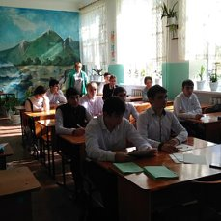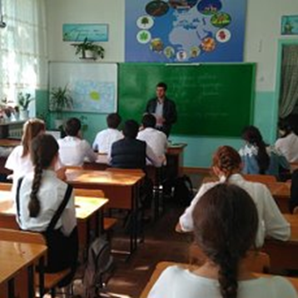
05.10.20 г. на совещании учителей при директоре ко Дню учителя были награждены грамотами учителя технологии Плотникова О.А. и Казиев Э.И.
10.10.20 г. прошел школьный этап олимпиады по физической культуре. Олимпиада проходила в два этапа: теория и практика. Ответственные все учителя физической культуры.
РЕЗУЛЬТАТЫ ОЛИМПИАДЫ ПО
ФИЗИЧЕСКОЙ КУЛЬТУРЕ (10.10.2020)

1 | Абасов Расадин Шахабасович | 5 | 44.1 | Победитель
2 | Магомедов Ислам Курбанисмаилович | 5 | 43.6 | Призер
3 | Карев Ратмир Евгеньевич | 5 | 42.1 | Призер
4 | Османова Мадина Мурадовна | 5 | 49.3 | Победитель
5 | Сариева Гаджар Кулуевна | 5 | 45.8 | Призер
6 | Бабаева Сумайа Ризвановна | 5 | 43.1 | Призер
7 | Исрафилов Саид Тигранович | 6 | 54.6 | Победитель
8 | Курбанов Будун Нурулаевич | 6 | 52.6 | Призер
9 | Хиромагомедов Мурад Магомедович | 6 | 49 | Призер
10 | Водопьянова Мария Александровна | 6 | 55.5 | Победитель
11 | Мирзиханова Фатима Мирзеевна | 6 | 50.8 | Призер
12 | Балакарева Мария Николаевна | 6 | 46.3 | Призер
13 | Алиев Магомедзагир Романович | 7 | 62 | Победитель
14 | Магомедов Муслим Юсупович | 7 | 61.8 | Призер
15 | Алхасов Саидшамиль Алиасхабович | 7 | 60.5 | Призер
16 | Булачев Муслим Магомедзагирович | 7 | 59 | Призер
17 | Сталоверова Виктория Владимировна | 7 | 73.5 | Победитель
18 | Шахрудинова Саида Мурадовна | 7 | 70.2 | Призер
19 | Исаева Аминат Исаевна | 7 | 69.4 | Призер
20 | Шарабудинова Лариса Шарабудиновна | 7 | 68 | Призер
21 | Левчинко Никита Сергеевич | 8 | 81.8 | Победитель
22 | Садиков Камиль Салманович | 8 | 79.1 | Призер
23 | Шахбулатов Омар Арсланалиевич | 8 | 78.8 | Призер
24 | Ильченко Елизавета Евгеньевна | 8 | 83.8 | Победитель
25 | Магомедова Лаура Гусеновна | 8 | 81.8 | Призер
26 | Ерёмина Анастасия Дмитриевна | 8 | 81.1 | Призер
27 | Гаджимусаев Ислам Абдулхаликович | 9 | 85.6 | Победитель
28 | Рабаданов Мурад Рамазанович | 9 | 82.8 | Призер
29 | Зайнудинов Анвар Зейнудинович | 9 | 81.5 | Призер
30 | Витимбаев Мурад Назарович | 9 | 80.7 | Призер
31 | Агаметова Сабина Исламовна | 9 | 74.7 | Победитель
32 | Лобунец Елизавета Михайловна | 9 | 71.7 | Призер
33 | Поливанова Ангелина Сергеевна | 9 | 68.1 | Призер
34 | Курамагомедов Руслан Мусаевич | 10 | 72.7 | Победитель
35 | Селимов Имам Денисович | 10 | 71.8 | Призер
36 | Колбасюк Яна Владимировна | 10 | 77.8 | Победитель
37 | Байранбекова Камила Рамазановна | 10 | 68.8 | Призер
38 | Шейхов Шейх Сергеевич | 11 | 80 | Победитель
39 | Курбанов Магомедрасуд Курбанович | 11 | 77.8 | Призер
40 | Ниценко Ирина Владимировна | 11 | 74.8 | Победитель
41 | Мирзаева Роза Фаридовна | 11 | 72.1 | Призер
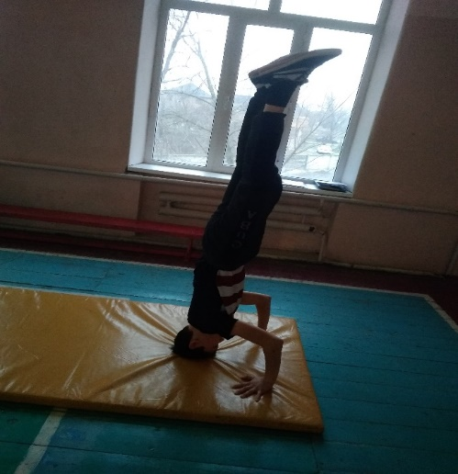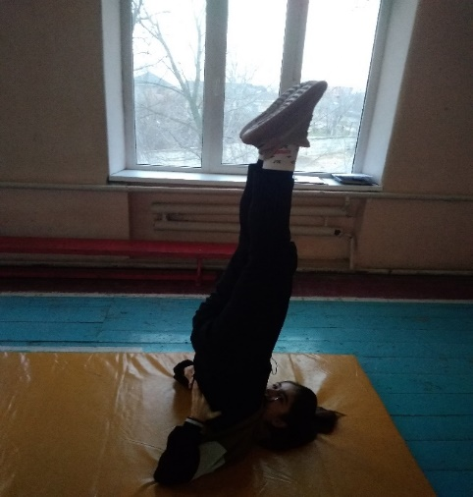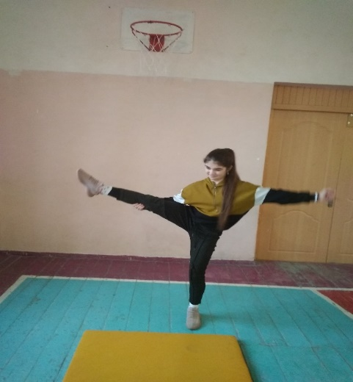
14.10.20 г. прошел школьный этап олимпиады школьников по технологии среди 7 – 11 классов. Олимпиада проходила в два этапа: теория и практика. Ответственные учителя технологии.

РЕЗУЛЬТАТЫ ОЛИМПИАДЫ:
ОБЖ (14.10.2020) учителя - Плотникова О.А., Казиев Э.И.
(девочки)
1 | Смирнова Юлия Алексеевна | 7 | 48 | Победитель
2 | Гаврилова Ангелина Вячеславовна | 7 | 46 | Победитель
3 | Гасайниева Саида Юсуповна | 7 | 44,5 | Призер
4 | Губанова София Алексеевна | 7 | 42.5 | Призер
5 | Курбанова Рукият Рамазановна | 7 | 31 | Участник
6 | Волошина Кристина Алексеевна | 8 | 54 | Победитель
7 | Калинкина Валерия Александровна | 8 | 48 | Победитель
8 | Балуева Анастасия Евгеньевна | 8 | 45 | Призер
9 | Фаюстова Дарья Андреевна | 8 | 42 | Призер
10 | Бобылева Виктория Олеговна | 8 | 40 | Призер
11 | Фурман Виктория Александровна | 9 | 54 | Победитель
12 | Коробкова Алина Витальевна | 9 | 50 | Победитель
13 | Магомедова Наида Магомедрасуловна | 9 | 29 | Призер
14 | Тагирова Разият Гаджиевна | 9 | 7 | Участник
15 | Магомедова Хиндизак Багомаевна | 10 | 60 | Победитель
16 | Колбасюк Яна Владимировна | 10 | 55 | Победитель
17 | Байранбекова Камила Рамазановна | 10 | 46 | Призер
18 | Магомеджалилова Марьям Расулхановна | 10 | 33 | Призер
19 | Ниценко Ирина Владимировна | 11 | 64 | Победитель
20 | Гамзатова Амина Алимагомедовна | 11 | 63 | Победитель

(мальчики)
1 | Исрапилов Магомед Гасанович | 7 | 46 | Победитель
2 | Магомедов Ахмед Османасхабович | 7 | 46 | Победитель
3 | Жилин Никита Олегович | 7 | 42 | Призер
4 | Пирожков Александр Владимирович | 7 | 42 | Призер
5 | Садиков Шамиль Салманович | 8 | 48 | Победитель
6 | Аслудинов Муххамад Алиевич | 8 | 47 | Призер
7 | Асхабов Гаджимурад Шамильевич | 8 | 46 | Призер
8 | Омаров Гаджи Мусаевич | 9 | 53 | Победитель
9 | Савенко Никита Андреевич | 9 | 52 | Призер
10 | Асеев Егор Вячеславович | 10 | 54 | Победитель
11 | Булачев Абдулла Магомедзагирович | 10 | 53 | Призер
12 | Алиев Магомед Алиевич | 11 | 59 | Победитель
13 | Кудуев Рамазан Русланович | 11 | 56 | Призер

2.11.20 г. учитель технологии Плотникова О.А. совместно с ученицей 9 а класса Фурман Викторией и учеником 5 а класса Селимовым Мурадом приняли участие в городском конкурсе декоративно-прикладного творчества «Мы один народ, у нас одна страна!» По итогам конкурса Фурман В. – 1 место, Селимов М. – 1 место.

5.11.20 г. прошло заседание №2 учителей на тему: «Технологическая карта как основной инструмент планирования и контроля качества урока». Вопросы для заседания:
1.Обсуждение технологических карт открытых уроков.
2.Методический практикум по разработке технологических карт уроков.
3. Обсуждение итогов I учебной четверти.
4. Обсуждение тем исследовательских проектных работ учащихся 5-11 классов.
Казиеву Э.И. учителю технологии пройти курсы повышения квалификации до декабря.

6.11.20 г. содокладчиком - руководителем ШМО Плотниковой О.А. было подготовлено выступление на тему: «Дистанционное обучение в условиях пандемии коронавирусной инфекции». В докладе были выявлены «+» и « - » работы учителей при дистанционном образовании.
16.11.20 г. прошел муниципальный этап олимпиады школьников по физической культуре – 1 тур теория. Приняли участие все призеры и победители школьного этапа. В связи с эпидемиологической обстановкой в стране все олимпиады по предметам проходили на базе своих школ или онлайн. Все работы были собраны завучем по науке Лютой З.М. и отправлены в УО для проверки и обработки.
(теория)
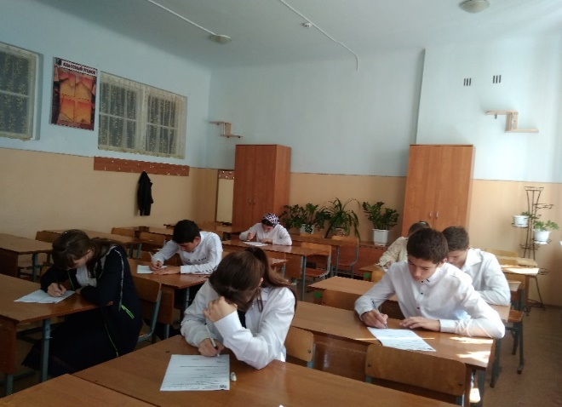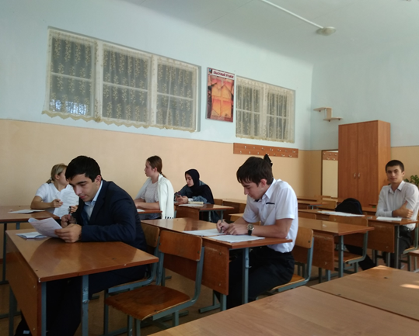
17.11.20 г. прошла проверка олимпиадных работ (теория) по физической культуре. Ответственные учителя: Пашаева Л.А. и Узунова В.И.
24.11.20 г. прошел муниципальный этап олимпиады школьников по ОБЖ теория и практика. Приняли участие все призеры и победители школьного этапа.
25.11.20 – 26.11.21 г. прошла проверка работ по ОБЖ в УО. Ответственный: Алиев Р.Б.
25.11.20 г. прошел муниципальный этап олимпиады школьников по технологии (теория)
25.11.20 г. учителем ИЗО Шрамко С.В. была подготовлена школьная выставка рисунков, посвященная Дню матери.
26.11.20 г. прошла проверка олимпиадных работ (теория) по технологии. Ответственные учителя: Плотникова О.А. и Казиев Э.И.
27.11.20 г. учителем ИЗО Шрамко С.В. совместно с соц.педагогом Ериной А.С. был организован и проведен школьный тур рисунков «Крылья ангела!» Все учащиеся принявшие участие были награждены сертификатами.
С 3.12.20 -10.12.20 г. прошло торжественное вручение значков ГТО учителям и учащимся 5-11-х классов, а также выпускникам прошлого года.
С 10.12.20 – 19.12.20 г. по плану провести административные работы по предметам. Отчеты сдать руководителю ШМО (21.12.20г.).
11.12.20 г. прошел практический тур по технологии среди 9-х, 10-х и 11-х классов. Ответственные учителя технологии.
14.12.20 г. прошла проверка олимпиадных работ (практика) по технологии. Ответственные учителя: Плотникова О.А. и Казиев Э.И. Сразу были подведены итоги проверки:
Победители: Призеры:
1.Пирожков А. – 7б класс 1. Габидов И. – 8б класс
2. Жилин Н. – 7г класс 2. Волошина К. – 8а класс
3. Савенко Н. – 9в класс 3. Бобылева В. – 8а класс
4. Ниценко И. – 11 класс 4. Фаюстова Д. – 8а класс
5.Калинкина В. – 8а класс
6.Булачев А. – 10б класс
7.Колбасюк Я. – 10а класс
8.Магомедова Х. – 10а класс
9.Шейхов Ш. – 11 класс
10.Гамзатова А. – 11 класс

14.12.20 г. прошел практический тур по физической культуре. Сразу были подведены итоги проверки:
Победители:
- Сталоверова В. – 7б кл. 5. Цыбенко А.- 7а кл.
2. Шарабудинова Л.- 7в кл. 6. Алиев М-З. – 7б кл.
3. Исаева А. – 7г кл. 7. Магомедов М. – 7г кл.
4. Шахрудинова С. – 7г кл. 8. Алив А. – 7в кл.

1.Ильченко Е – 8 а кл. 7.Левченко Н. – 8а кл.
2.Абдулаева Р. – 8в кл. 8.Шахбулатов О. – 8а кл.
3.Алиева Л. – 8в кл. 9.Даудов Юнус – 8в кл.
4.Магомедова Л. -8а кл. 10.Халималов Ш. – 8г кл.
5.Еремина А. – 8г кл. 11.Садиков К. – 8г кл.
6.Рамазанова С. –8г кл. 12.Садиков Ш. – 8г кл.
13.Хиромагомедов М – 8г кл.

1. Агаметова С.- 9б кл. 4. Курамагомедов Р. – 10а кл.
2. Агакеримова Н. – 9в кл. 5. Ниценко И. – 11 кл.
3. Шейхов Ш. – 11 кл. 6.Курбанов М. – 11 кл.

Призеры:
- Мусаева С. – 8б кл.
- Лобунец Е. – 9а кл
- Поливанова А. – 9а кл
- Белоусов П. – 9а кл.
- Витимбаев М. – 9а кл
- Рабаданов М. – 9а кл
- Гаджимусаев И. – 9б кл.
- Зайнудинов А. – 9б кл.
- Колбасюк Я. – 10а кл.
- Байрамбекова К – 10а кл.
- Селимов И. – 10а кл.

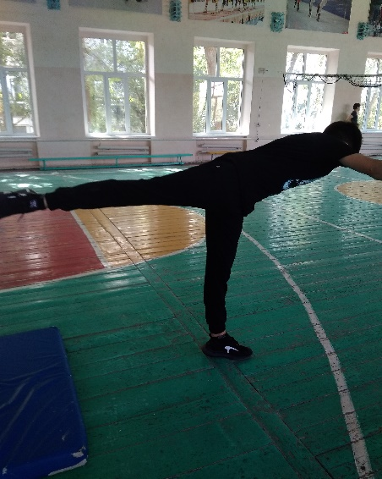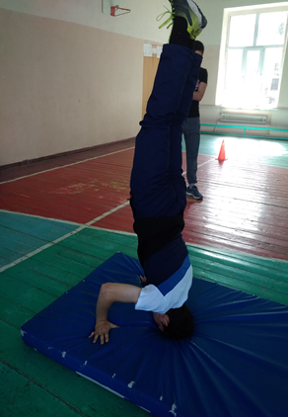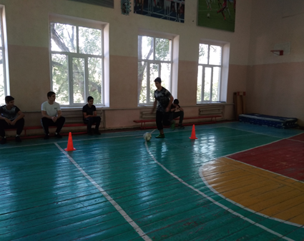

С 22.12.20 -24.12.20 г. учителями физ.культуры был проведен школьный этап «Президентских состязаний» 7-10 классы.

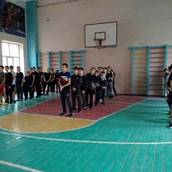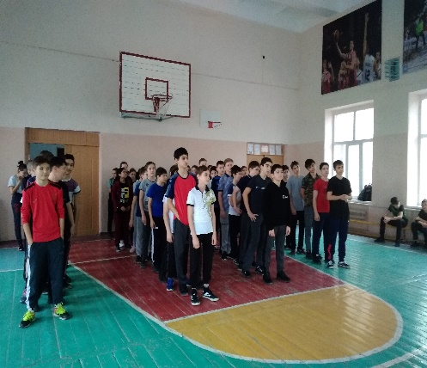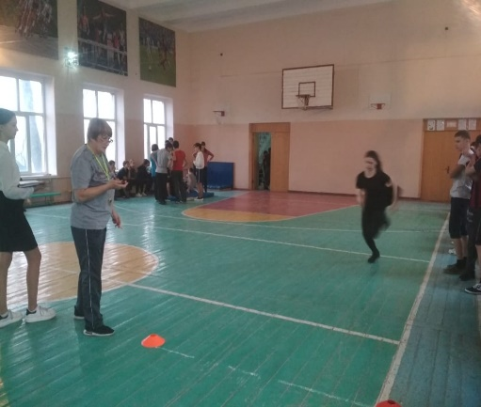

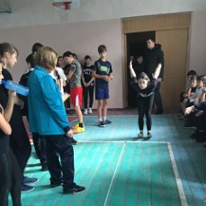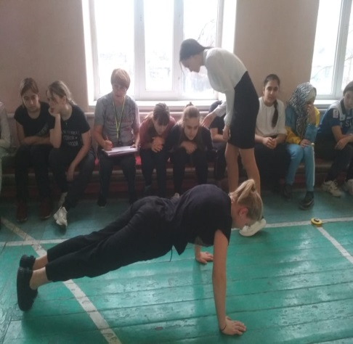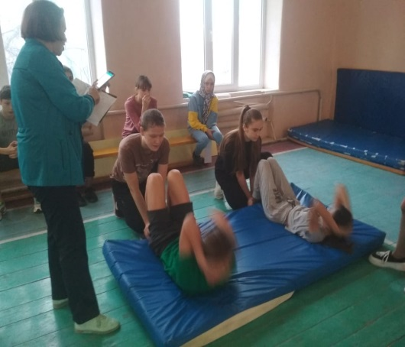

ИТОГИ:
1 место – 7 г кл. 2 место – 7 в кл. 3 место – 7 б кл.
1 место – 8 г кл. 2 место – 8 б кл. 3 место – 8 б кл.
1место – 9 а кл. 2 место – 9 б кл. 3 место – 9 в кл.
1 место – 10 а кл.

26.12.20 г. прошло заседание №3 учителей на тему: «Диагностика состояния качества обучения – как один из путей преодоления пробелов в знаниях учащихся». Вопросы для заседания:
1. Диагностика состояния качества знаний учащихся по итогам 1 и 2 четверти.
2. Анализ предметной недели.
3. Самообразование учителя в условиях модернизации системы образования.
4. Отчет предметников по темам самообразования.
5. Обзор методической литературы.

Городские спортивные мероприятия посвященные «100- летию образования ДАССР». Веселые старты среди 4-х классов, учителя Узунова В.И и Чемерисова Т.Р. подготовили команду 4а кл., которые заняли 2 место - награждены грамотой.
С 8.02.21-13.02.21 г. прошел муниципальный этап Всероссийского физкультурно-спортивного комплекса ГТО. По итогам команда нашей школы 11 класс - заняла 3 место. Приняло участие- 10 учащихся.
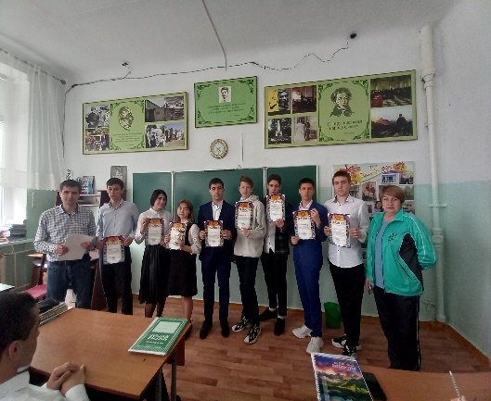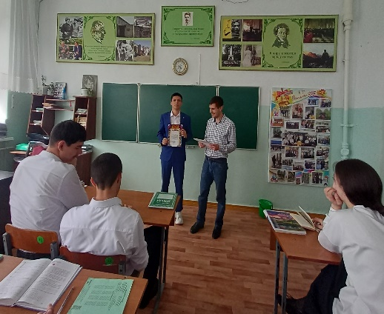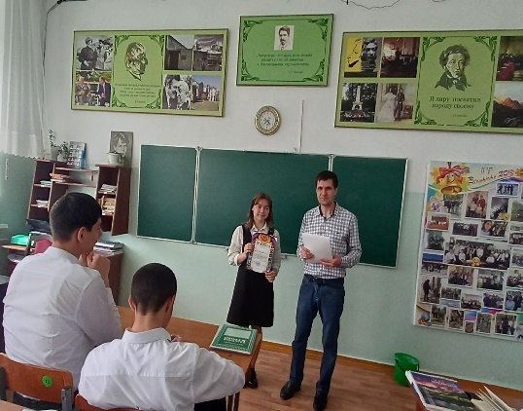
С 15.02.21-23.02.21 г. прошли соревнования по пионерболу (мальчики). Провел учитель физкультуры Феремузов Д.Ф. Места распределились следующим образом:
1 место – 5 «г» кл. 2 место – 5 «А» кл. 3 место – 5 «Б» кл.
1 место – 6 «А» кл 2 место – 6 «Б» кл 3 место – 6 «Д» кл.
С 18.02.21.- 19.02.21 г. в Махачкале прошел Республиканский тур Всероссийской олимпиады школьников по технологии. Нашу школу представляли 3 учащихся. Олимпиада у девочек проходила в 4 этапа: теория, моделирование, практика и защита проектов. У мальчиков в 3 этапа: теория, практика и защита проекта.
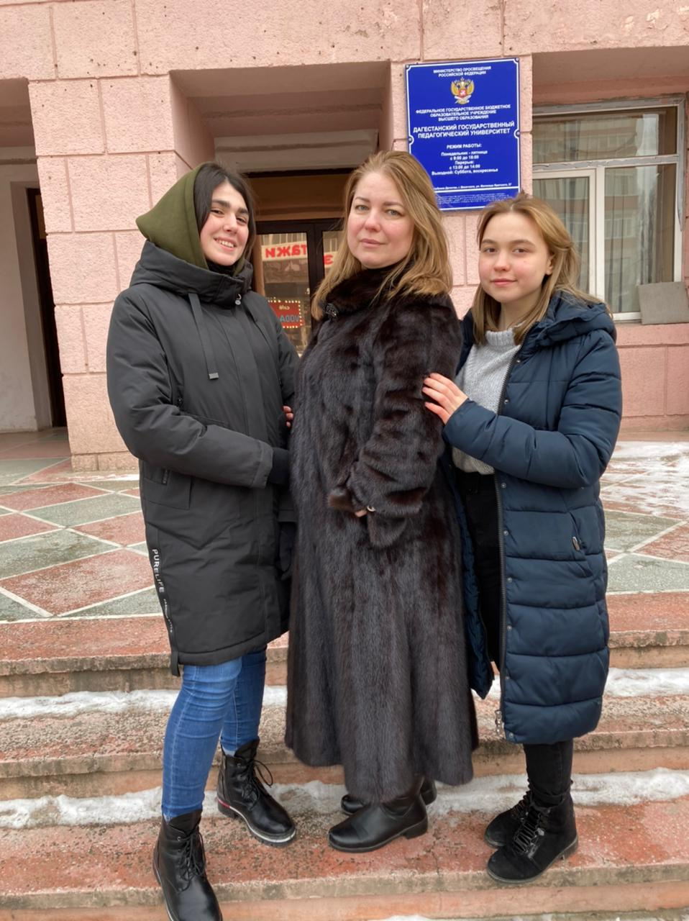
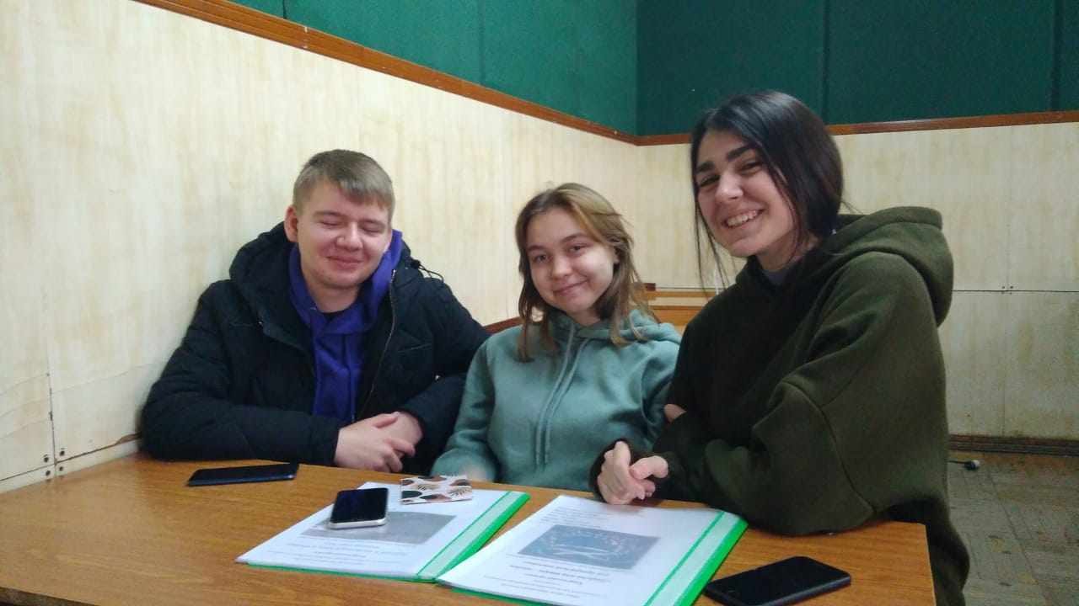
По итогам Республиканского тура олимпиады школьников по технологии у нашей школы 1 победитель и 2 призера: Савенко Никита (9 В класс) - победитель, Ниценко Ирина (11 класс) – призер, Гамзатова Амина (11 класс) – призер. Учителя технологии: Плотникова О.А., Казиев Э.И.
С 25 февраля - 6 марта прошли соревнования по пионерболу (девочки). Провел учитель физкультуры Феремузов Д.Ф. Места распределились следующим образом:
1 место – 5 «Г» кл. 2 место – 5 «Б» кл. 3 место – 5 «В» кл.
1 место – 6 «А» кл. 2 место – 6 «Б» кл. 3 место – 6 «Д» кл.
2.03.21г. учителем ОБЖ Алиевым Р.Б. был подготовлен и проведен открытый урок, посвященный гражданской обороне РФ в 10-х классах.
5.03.21 г. учителями физ.культуры была подготовлена встреча между командами учителей и учениц школы, посвященная Дню 8 марта. Встреча закончилась победой учителей.
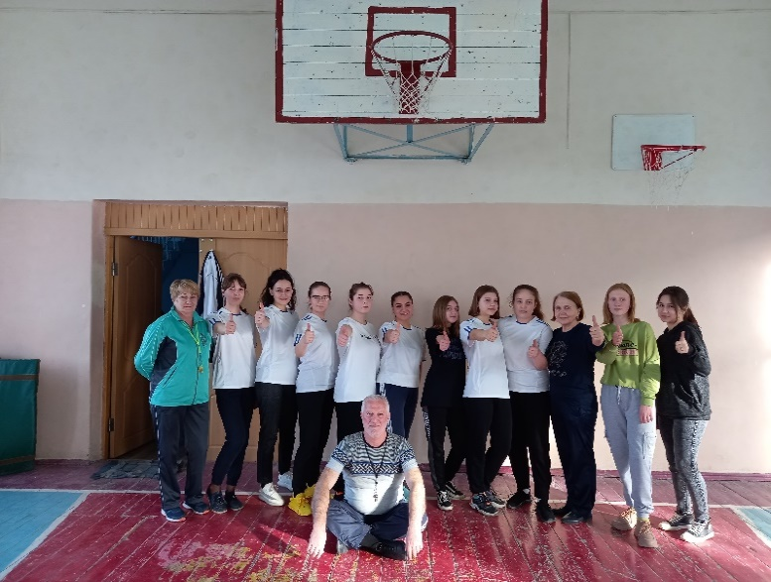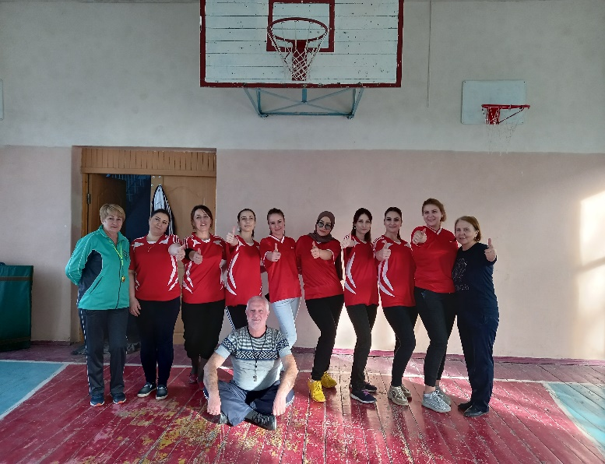
6.03.21 г. в ДЮСШ проводился турнир по волейболу среди женских команд производственных коллективов. Команда МКОУ СОШ 7 заняла 3 место.
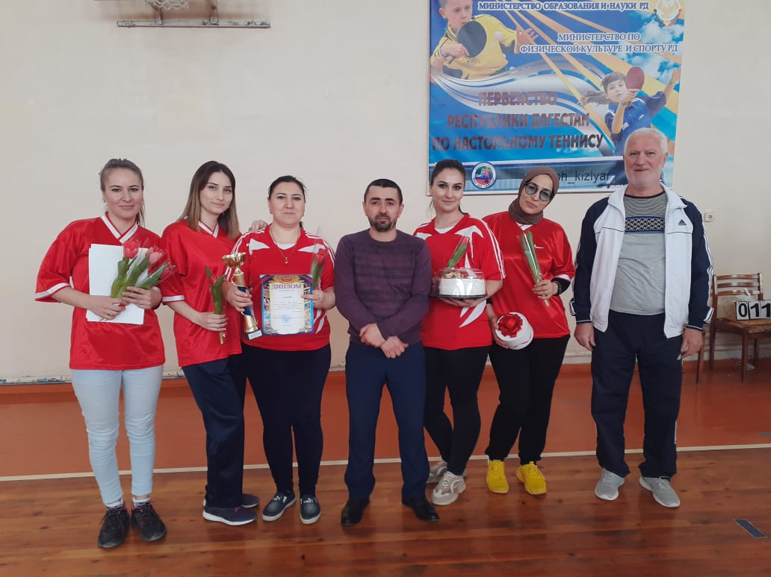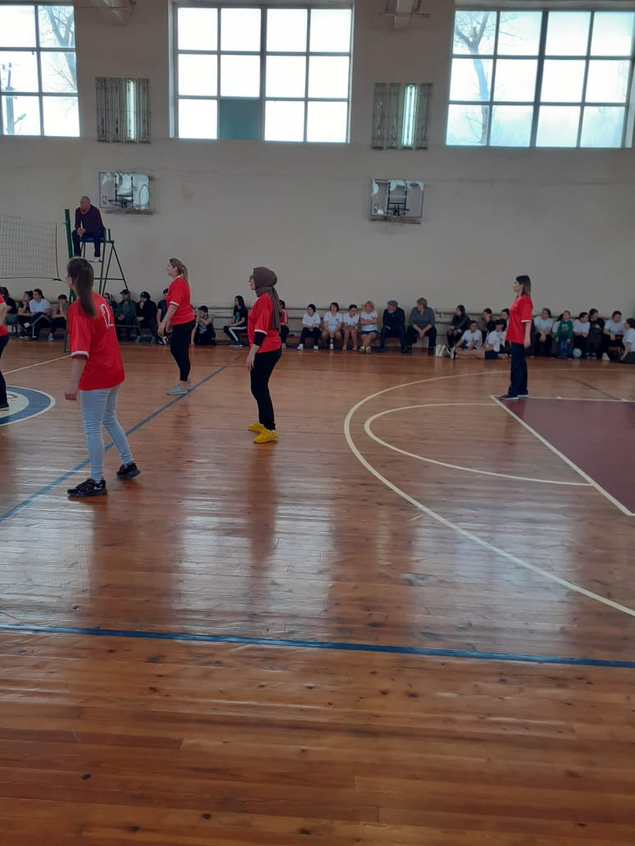
13.03.21 г. учитель технологии Плотникова О.А. и учащийся 5 а Класса Лобунец Д. приняли участие в городском конкурсе декоративно-прикладного творчества в ДДТ, посвященного 100-летию ДАССР. Итоги: Лобунец Д. – 2 место.
14.03.21 г. учителем технологии Плотниковой О.А. была подготовлена ростовая матрешка ( 1,5 метра) в технике папье-маше, посвященная к празднованию МАСЛЕНИЦЫ. Коллектив МКОУ СОШ № 7 был награжден грамотой за участие и памятным подарком.
С 17.03.21 -18.03.21 г. учитель ОБЖ Алиев Р.Б. с учащимися 11 класса ( 9 человек) приняли участие в Республиканском фестивале ГТО в г.Махачкала. Результаты:
ЗОЛОТО:
1.Ниценко И.
2.Шейхов Ш.
3.Белоус К.
4.Мащенко А.
5.Магомедов А.
6.Магомедов И.
7.Мирзаева Р.
8.Гамзатова А.
9.Курбанов М.-расул
БРОНЗА:
1.Нерсесов А.
22.03.21 г. учитель ОБЖ Алиев Р.Б. посетил курсы (тестирование) г.Махачкала в ДИРО «Учитель будущего».
25.03.21 г. в ДЮСШ было проведено первенство по волейболу среди школ города. Участие приняла команда юношей 2005-2006 г.р . Результаты: призового места нет. Ответственный учитель: Алиев Р.Б.
26.03.21 г. в ДЮСШ было проведено первенство по волейболу среди школ города. Участие приняла команда девушек 2005-2006 г.р . Команда девушек заняла - 3 место. Ответственный учитель: Алиев Р.Б.
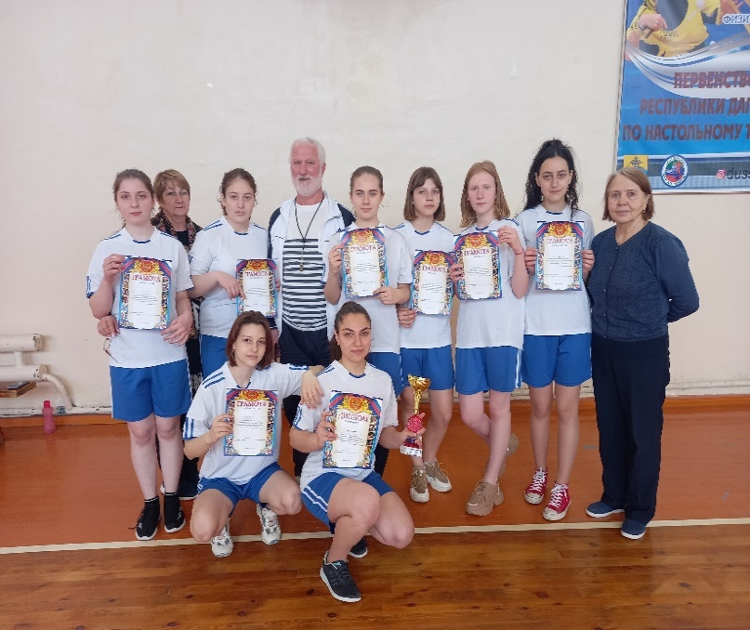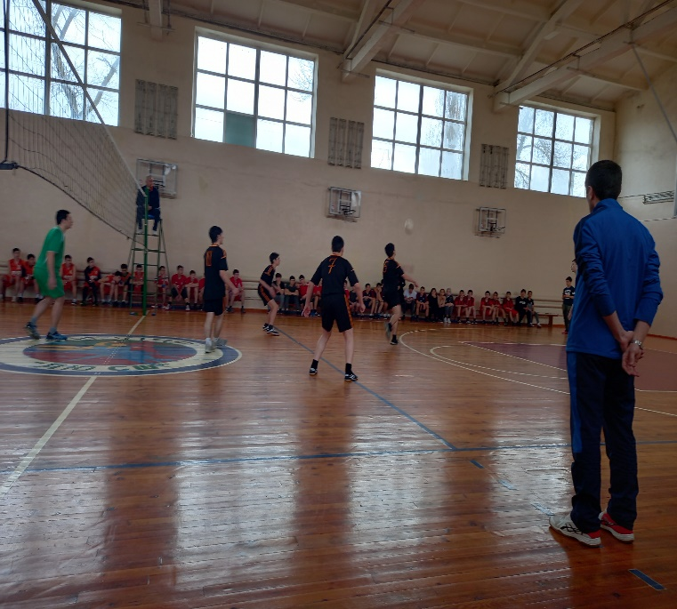
25.03.21г. прошло заседание ШМО №4 учителей на тему: «Создание творческого пространства для развития способностей детей, их творческих и личностных возможностей». Вопросы для заседания:
1. Индивидуальный, дифференцированный подход к личности обучающегося выбирающего профессию.
2. Отчет предметников по темам самообразования.
4. Работа с учащимися, имеющими повышенную мотивацию к учебно-познавательной деятельности. Обмен опытом.
5. Составление графика проведения итоговых работ.

26.03.21 г. учащиеся 10 А класса «Военно-патриотического профиля», приняли участие в мероприятии, посвященного 27 марта Дню Росгвардии и были награждены грамотами следующие учащиеся: Колбасюк Я., Амиров Р., Магомедова Х., Курамагомедов Р.

26.03.21 г. в спортивном зале ДЮСШ прошло первенство города по баскетболу среди уч-ся 2008-2010 г.р. Команда девочек школы заняла – 3 место.
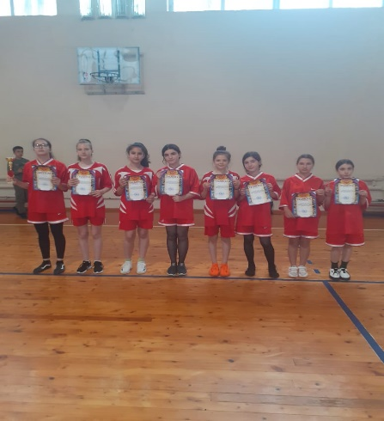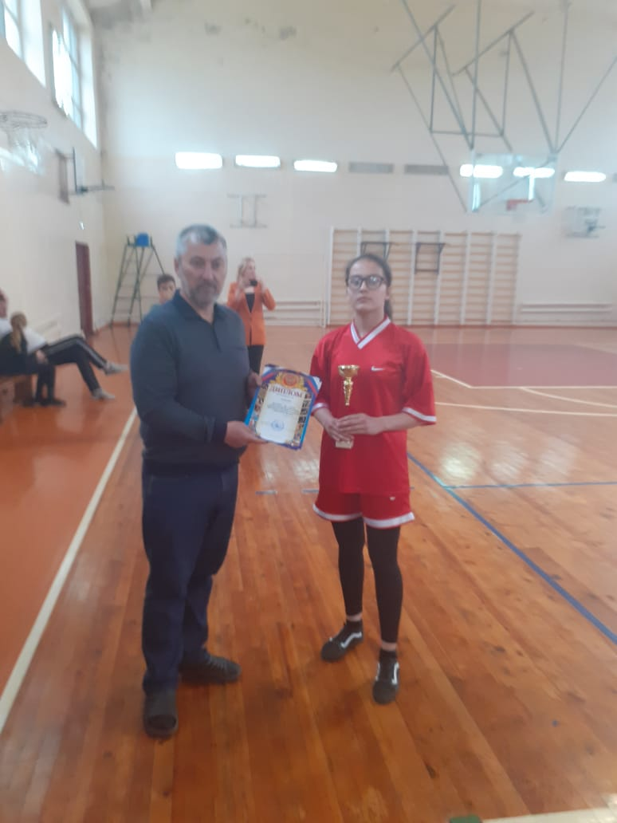
27.03.21 г. проходило первенство города по футболу среди учащихся 2008-2011 г.р. Команда школы заняла – 2 место.
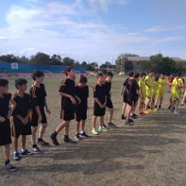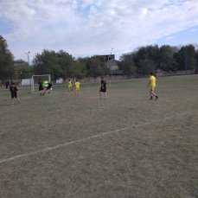
31.03.21 руководитель ШМО Плотникова О.А. на пед.совете выступила с докладом на тему: «Новая программа воспитания. Инвариативные модули воспитательной программы». Модуль «Работа с родителями».
1.04.21 г. учащиеся военно-патриотического класса посетили концерт в ГДК , посвященный началу весеннего призыва. Учитель: Алиев Р.Б.
5.04.21 г. по инициативе воинской части 5389 прошла акция «Мы за здоровый образ жизни!», посвященная Всемирному Дню здоровья. Учитель: Алиев Р.Б.
13.04.21 г. состоялись «Президентские состязания» на городском стадионе муниципальный этап среди 7 классов. Команда нашей школы 7 «г» класса заняла - 3 место. Учитель: Пашаева Л.А.
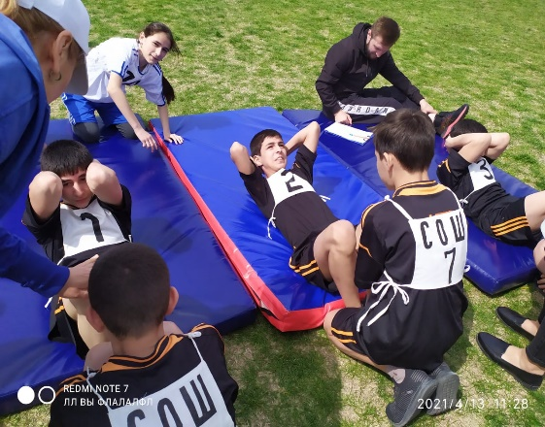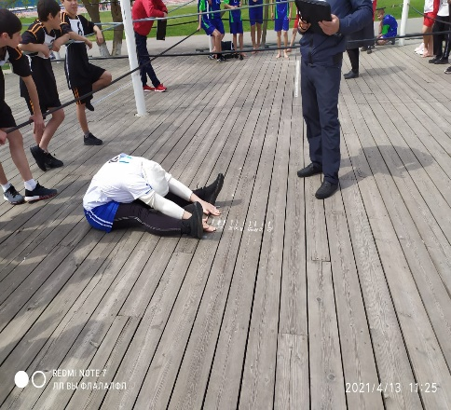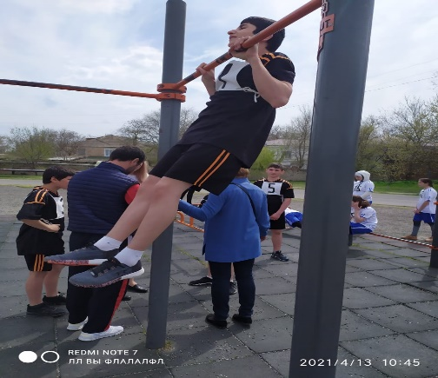
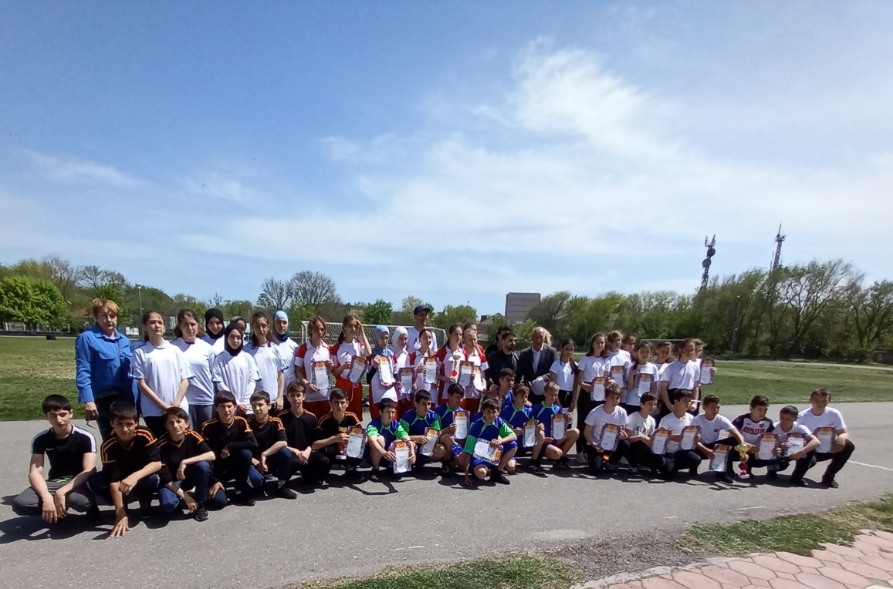
С 17.05.21- 21.05.21 г. всем педагогам провести административные контрольные работы. Отчет сдать руководителю ШМО 23 мая.
17.05.21 г. руководителем ОБЖ была проведена плановая эвакуация.
С 17.05.21 – 18.05.21 г. руководитель ШМО Плотникова О.А. посетила семинар в г.Махачкала. Выступила с докладом на тему: «Системно - деятельностный подход, как основа современного урока».
С 17.05.21 - 28.05.21 г. учитель ОБЖ Алиев Р.Б. прошел обучение на базе МЧС г.Махачкала на тему: «Правильные действия при ЧС». По окончанию обучения было выдано удостоверение.
19.05.21 г. прошло первенство города по легкой атлетике. Команда МКОУ СОШ 7 заняла 6 общекомандное место.
Агаметова Сабина ученица 9б класса заняла 2 место в толкании ядра (6 м 50 см).
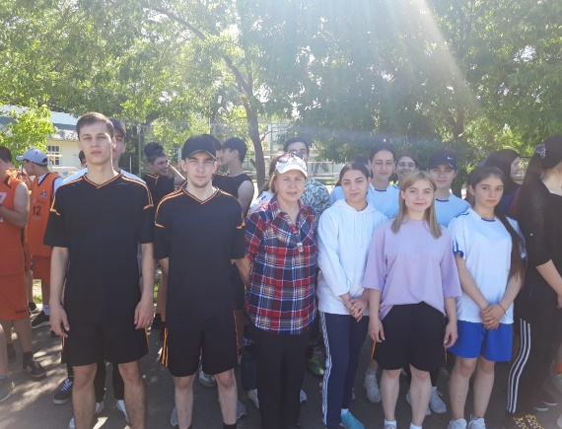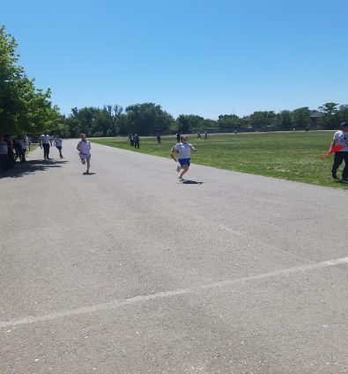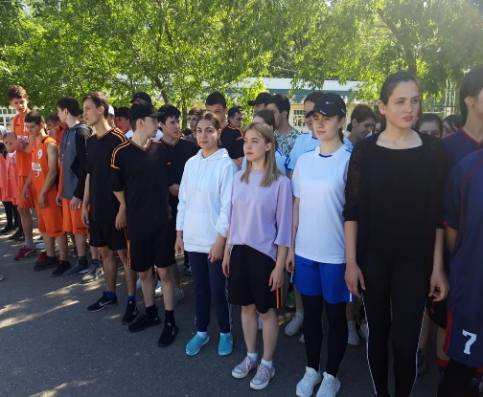
20.05.21 г. прошло первенство города по шахматам. Наша команда заняла - 3 место.
Ученица 8 в класса Джалалова А. заняла 2 место. Учитель: Абдуллаева М.Ш.
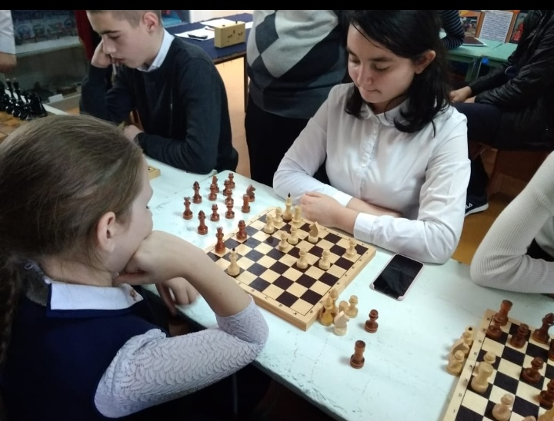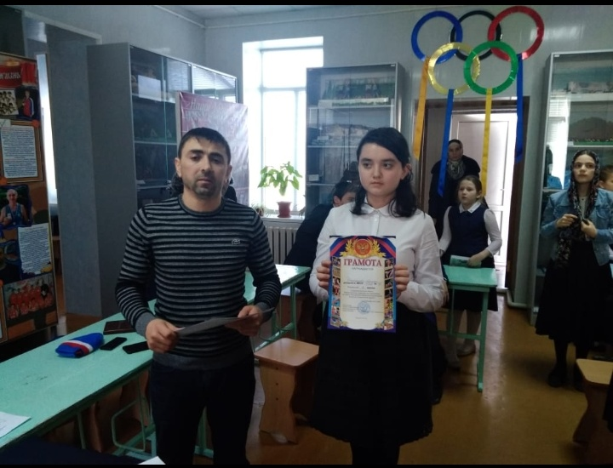
23.05.21 г. прошло заседание ШМО №5 учителей на тему: «Подведение итогов 2020-2021 учебного года». Вопросы для заседания:
1. Анализ работы ШМО за 2020-2021 учебный год. Реализация ФГОС на уроках эстетического цикла.
2. Задачи и планирование на новый учебный год.
3. Прохождение программного материала.
4. Анализ итоговых работ по предметам.
5. Обмен опытом по накоплению дидактического материала, методических находок.
6. Анализ результативности участия учащихся в олимпиадах, конкурсах, фестивалях и научно-практических конференциях.

С 24 - 28 мая 2021 г. На городском стадионе проводились военизированные сборы учащихся 10 классов. Учитель: Алиев Р.Б.
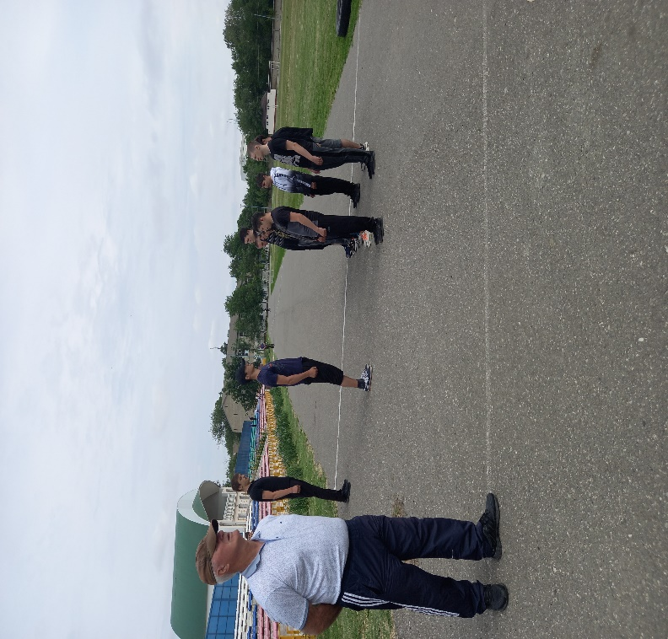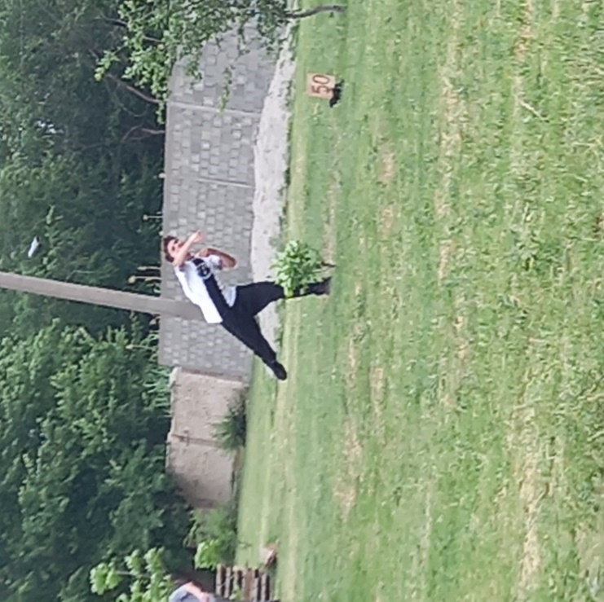
31 мая и 1 июня 2021 г. Проходило первенство города по футболу среди учащихся 2010 года рождения и моложе. Команда нашей школы заняла 4 место.

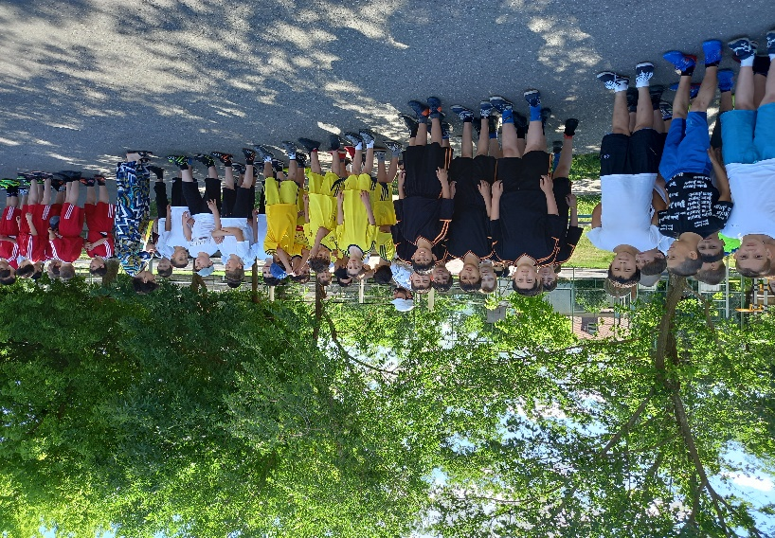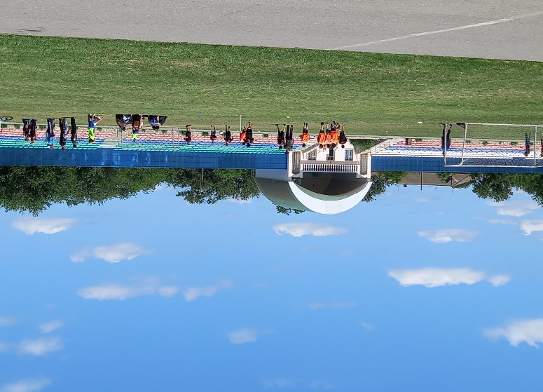
9.06.21 г. в ДЮСШ прошли соревнования по волейболу среди коллективов образования.
25.06.21 г. в УО прошло награждение призеров и победителя регионального этапа Всероссийской олимпиады школьников по технологии: Ниценко И, Гамзатовой А. и Савенко Н. Учителя технологии Казиев Э.И. и Плотникова О.А. также были награждены грамотами за подготовку призеров и победителя.

Итоги года по предметам:
ФИО | предмет | успеваемость | качество | средний балл
Пашаева Л.А. | учитель физ.культуры | 100 % | 94.4% | 4.6
Нагель В.В. | учитель физ.культуры | 100% | 100% | 4.6
Феремузов Д.Ф. | учитель физ.культуры
Алиев Р.Б. | учитель физ.культуры | 100% | 100% | 5
Алиев Р.Б. | учитель ОБЖ | 100% | 100% | 4.6
Узунова В.И. | учитель физ.культуры | 100% | 93% | 4.4
Плотникова О.А. | учитель технологии | 100% | 98.7% | 4.8
Казиев Э.И. | учитель технологии | 96.6% | 91.1% | 4.4
Шрамко С.В. | учитель ИЗО
Чемерисова Т.Р. | учитель физ.культуры | 100% | 100% | 4.8
Клепальченко Л.П. | учитель музыки | 100% | 100% | 4.8

На 5 заседании были определены основные направления в работе и поставлены новые задачи с учетом ошибок и недочетов этого года. Необходимо заранее подготовить рабочие программы в электронном виде для рассмотрения и утверждения администрации школы.

